2018～2019学年度第二学期高二年级学业水平测试（必修）
物理试卷
一、单项选择题：每小题只有一个选项符合题意（本大题23小题，每小题3分，共69分）。
1．下列关于速度的说法中正确的是
A．京沪高速铁路实验时的列车最高时速可达484km/h，指的是瞬时速度
B．沪宁高速公路限速120 km/h，指的是平均速度
C．子弹射出枪口时的速度为500m/s，指的是平均速度
D．某运动员百米跑的成绩是10s，则他冲刺时的速度一定为10m/s
2．三个共点力作用在某一物体上，有可能使物体处于平衡状态的是
A．3N、5N、9N B．3N、6N、1N C．2N、2N、6N D．3N、3N、4N
3．下列x-t图象中，表示物体的速度逐渐增大的是
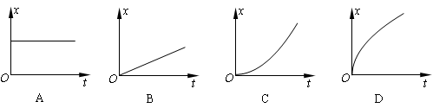

4．关于运动和力的关系，下列说法中正确的是
A．当物体所受合外力不变时，运动状态一定不变
B．当物体所受合外力为零时，速度一定不变
C．当物体运动轨迹为直线时，所受合外力一定为零
D．当物体速度为零时，所受合外力一定为零
5．下列关于力的说法中正确的是
A．力一定发生在相互接触的两个物体之间
B．重力的方向总是垂直于接触面向下
C．弹力产生在直接接触且发生弹性形变的物体之间
D．摩擦力总是阻碍物体的运动
6．在“探究求合力的方法”的实验中，有位同学认为在此过程中必须注意以下几项，其中正确的是
①两根细绳必须等长 ②橡皮条必须与两绳夹角的平分线在同一直线上
③在使用弹簧秤时要注意使弹簧秤的轴线与木板平面平行
④两分力的夹角一定要取90°角 ⑤两分力的大小应该适当大些
A．②③⑤ B．①④⑤ C．③⑤ D．①③④
7．物体放在光滑水平面上，在水平恒力F作用下由静止开始运动，经时间t通过的位移是s．如果水平恒力变为2F，物体仍由静止开始运动，经时间2t通过的位移是
A．s B．2s C．4s D．8s
8.关于惯性下列说法正确的是
A．静止的火车启动时，速度变化缓慢是因为火车静止时惯性大
B．乒乓球可以迅速抽杀，是因为乒乓球惯性小的缘故
C．某人推不动原来静止的箱子，是因为静止的箱子惯性太大的缘故
D．在宇宙飞船内的物体不存在惯性
9．汽车以大小为20m/s的速度做匀速直线运动．刹车后，获得的加速度的大小为5m/s²，那么刹车后2s内与刹车后6s内汽车通过的位移之比为
A．1∶1 B．3∶1 C．4∶3 D．3∶4
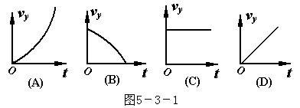
10．物体做平抛运动时，描述物体在竖直方向的分速度v_{y}(取向下为正)随时间变化的图线是

11.某人用手竖直向上提着一只行李箱并处于静止状态，如图所示．下列说法中正确的是
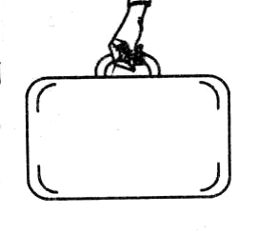
A．行李箱的重力与行李箱对人手的拉力是一对平衡力
B．行李箱的重力与人手对行李箱的拉力是一对平衡力
C．行李箱的重力与地球对行李箱的吸引力是一对平衡力
D．行李箱的重力与人手对行李箱的拉力是一对作用力与反作用力
12.如图，门上有A、B两点，在关门的过程中，A、B两点的角速度、线速度大小关系是
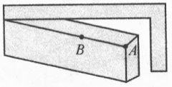
A.$ω_{A}>ω_{B}$ B. $ω_{A}<ω_{B}$ C.$v_{A}>v_{B}$ D. $v_{A}<v_{B}$
13．同一遥感卫星离地面越近时，获取图像的分辨率也就越
高．则当图像的分辨率越高时，卫星的
A．向心加速度越小 B．角速度越小 C．线速度越小 D．周期越小
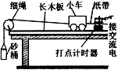
14. 某同学做“探究加速度与力、质量的关系”实验，
如图所示是他正要释放小车时的情形，对此另一同
学提出了实验应改进的几点建议，其中合理的是
①应把长木板的右端适当垫高，以平衡摩擦阻力
②应调整滑轮高度使细绳与长木板表面平行
③应将打点计时器接在直流电源上
④应使小车离打点计时器稍远些
A．①② B．①④ C．②③ D．①②④
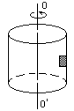
15．如图所示，在匀速转动的圆筒内壁上，有一物体随圆筒一起转动而未滑动．当圆筒的角速度$ω$增大以后，下列说法正确的是
A．物体所受弹力增大，摩擦力也增大了
B．物体所受弹力增大，摩擦力减小了
C．物体所受弹力和摩擦力都减小了
D．物体所受弹力增大，摩擦力不变
16．在同一平台上的O点分别沿水平方向抛出三个物体，它们的运动轨迹如图所示，则三个物体做平抛运动的初速度、、和时间、、的大小关系分别是
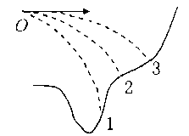
A． B．
C． D．
17．质量为2kg的物体在空中由静止下落，经2s下落高度15m（未着地），g取10m/s²，则下列说法不正确的是
A．此过程中重力做功300J B．物体的重力势能减少300J
C．此过程物体的机械能守恒 D．此过程重力做功的平均功率为150W
18. 在电梯匀减速上升的过程中，站在电梯里的人
A．所受支持力做负功，机械能减少 B．所受支持力做正功，机械能增加
C．所受支持力做正功，机械能减少 D．所受支持力做负功，机械能增加
19.真空中有两个点电荷，它们之间的静电力为F，如果将它们所带的电量均变为原来的3倍，将它们之间的距离也增大到原来的倍，它们之间作用力的大小等于
A.F B.3F C.F/3 D. 27F
20．电场中某区域的电场线分布如图所示，A、B是电场中的两点，则
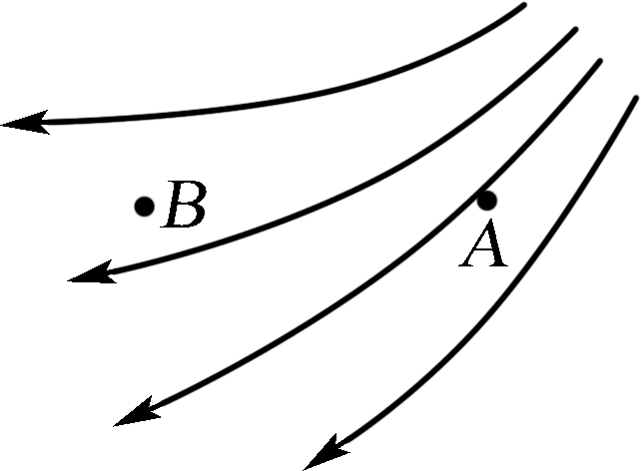
A．同一点电荷放在A点受到的静电力比放在B点时受到的静电力小
B．因为B点没有电场线，所以电荷在B点不受到静电力作用
C．在仅受电场力时，同一点电荷放在B的加速度比放在A点时的加
速度小
D．正电荷放在A点由静止释放，电场线就是它的运动轨迹
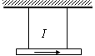
21．在磁场中，一根质量为m，长度为L的金属棒用细金属丝水平地悬挂在匀强磁场中，如图所示．当通过如图所示的电流I时，金属丝对棒的拉力刚好为零，则磁感应强度的方向是
A．平行纸面向上 B．平行纸面向下
C．垂直纸面向外 D．垂直纸面向里
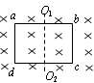
22.如图所示，在垂直于纸面的范围足够大的匀强磁场中，有一个矩形闭合线圈abcd，线圈平面与磁场垂直，O₁O₂是线圈的对称轴，应使线圈怎样运动才能使线圈中的磁通量发生变化? 学CCCCCC
A．向左或向右平动 B．向上或向下平动
C．绕O₁O₂转动 D．平行于纸面向里运动学
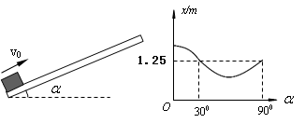
23．某研究性学习小组用下面的方法来测量木块与木板间的动摩擦因数.如图所示，让木块以一定的初速度v₀沿倾角可在0～90⁰之间任意调整的木板向上滑行，测出木块沿木板向上所能达到的最大位移x，画出木块向上所能达到的最大位移x与对应木板倾角α的图象，由该图可求得该木块与木板间的动摩擦因数为（g取10m/s²）
A.$\frac{\sqrt{3}}{3}$ B. $\frac{1}{3}$ C. $\frac{\sqrt{3}}{2}$ D.$\frac{1}{2}$
二、填空题：把答案填在答题纸相应的横线上（本大题2小题，共10分）．
24-1．（本题供使用选修1-1教材的考生作答）
桌面上一条形磁铁下方的矩形线圈内的磁通量为0.04Wb．将条形磁铁向下运动到桌面上时，线圈内磁通量为0.12Wb，则此过程中线圈内磁通量的变化量为_________Wb；若上述线圈匝数为10匝，完成上述变化所用时间为0.1s，那么此过程中产生的感应电动势为________V．

24-2．（本题供使用选修3-1教材的考生作答）
某型号的太阳能电池板的电动势为 600μV，短路电流为 30μA，则由此可以推知，该电池的内电阻为 _______ Ω；如果再将此电池与一个阻值为 20Ω的电阻连成闭合电路，那么通过电池的电流为 _______ μA．

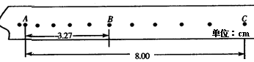
25.在测定匀变速直线运动的加速度的实验中，小车拖着纸带运动时，电磁打点计时器打出一条清晰的纸带如图所示，计时器接50H_{Z}交流电，则小车此次运动经B点时的速度 m/s，小车的加速度a = m/s²；

三．计算题（本题共有3小题，共21分。）
26．（6分）如图甲所示，质量m＝5kg的物体静止在水平地面上的O点，如果用F₁=20N的水平恒定拉力拉它时，运动的x－t图象如图乙所示；如果水平恒定拉力变为F₂，运动的v-t图象如图丙所示．求：
（1）物体与水平地面间的动摩擦因数； （2）拉力F₂的大小．
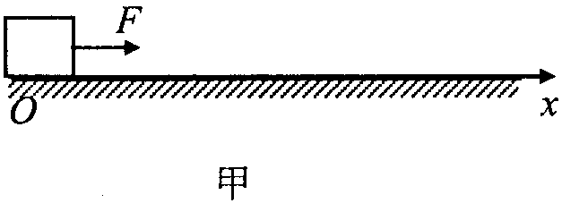
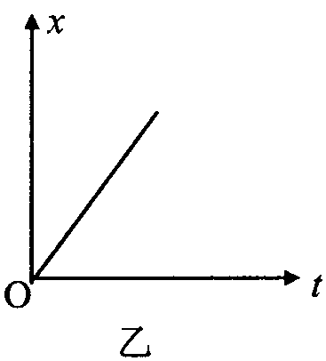
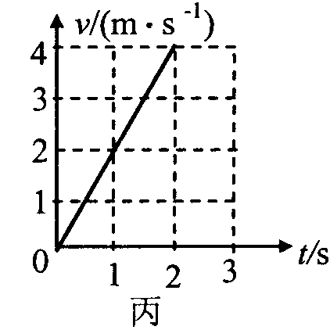

27.（6分）在距地面20m高处将一个质量为1kg的小球以10m/s的速度水平抛出至落地，
g取10m/s²，求：
（1）小球飞行的水平距离多大
（2）小球落地时的速度大小和此速度与水平方向夹角的正切值分别为多少
（3）以地面为零势能面，当小球的动能是其重力势能的三分之一时，小球速度多大？

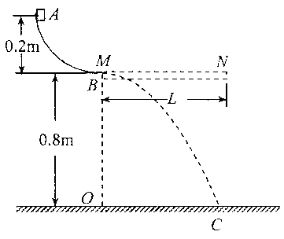
28．（9分）如图所示，半径为0.2m的光滑1/4圆弧AB在竖直平面内，圆弧B处的切线水平.B端高出水平地面0.8m，O点在B点的正下方.将一质量为1kg的小滑块从A点由静止释放，落在水平面上的C点处. 取g=10m/s²，求：
（1）滑块滑至B点时对圆弧的压力；
（2）C点到O点的距离；
（3）若在B端接一水平的长木板MN，滑块与木板间的动
摩擦因数为0.2，滑块从A端释放后将滑离木板落在水平
面上P点（图中未画出），要使落地点P距O点最远，木
板的长度L应为多少？此时OP间距离是多少？

高二物理（必修）测试 答题纸
题号 | 1 | 2 | 3 | 4 | 5 | 6 | 7 | 8 | 9 | 10 | 11 | 12
答案
题号 | 13 | 14 | 15[XK] | 16 | 17 | 18 | 19 | 20 | 21 | 22 | 23
答案
一．单项选择题（69分）
二、填空题 ：
24．

25.

三．计算题（26、27题各6分，28题9分，共21分。）

26．

（1）
（2）

27．

（1）

27．
（2）
（3）

28．(1)
（2）
（3）

